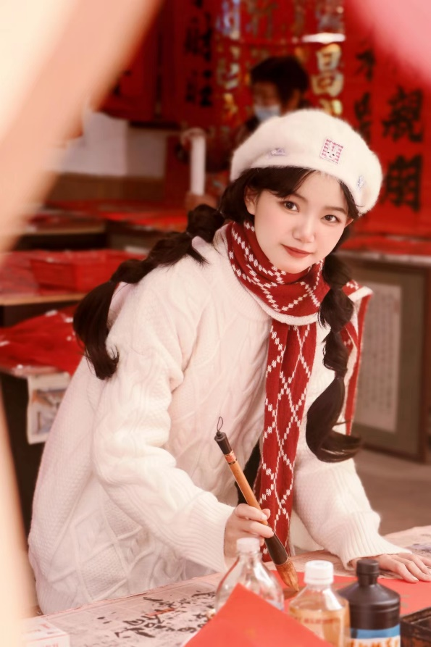

新岁至，家家户户都会去买心仪的春联，而自己写的春联最有意义。

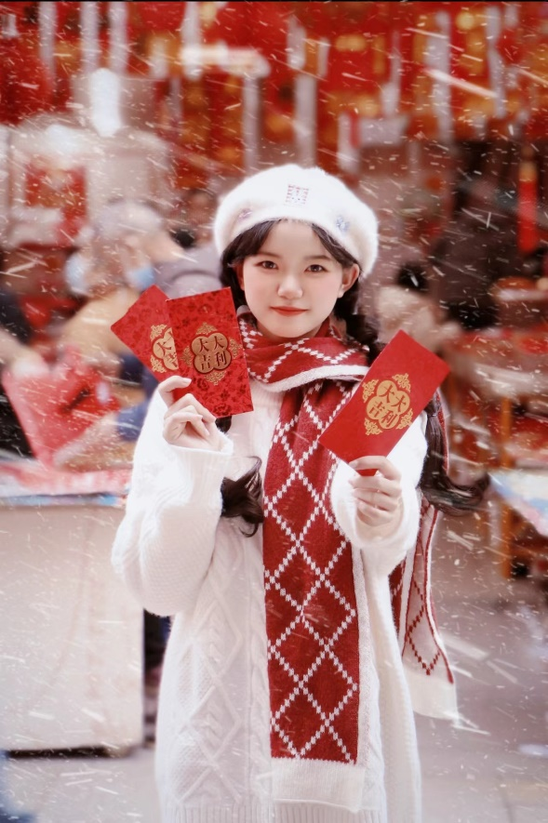

红包是我们春节喜庆的元素之一，含有平安吉祥的寓意。

